**ALMACENAMIENTO BIBLIOTECA EAN**

**1. Agregar libro:**

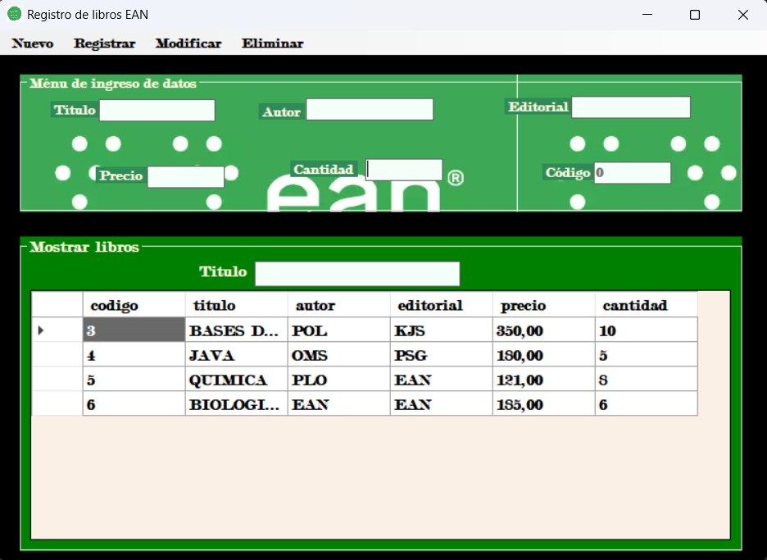

Interfaz Principal

Interfaz diseñada para la Biblioteca de la Universidad EAN.

Inputs para el registro del libro

Registramos el libro ciber-seguridad en la base de datos.

Registro libro

Observamos que se registra el libro en el data grid view satisfactoriamente.

**2. Modificar libro:**

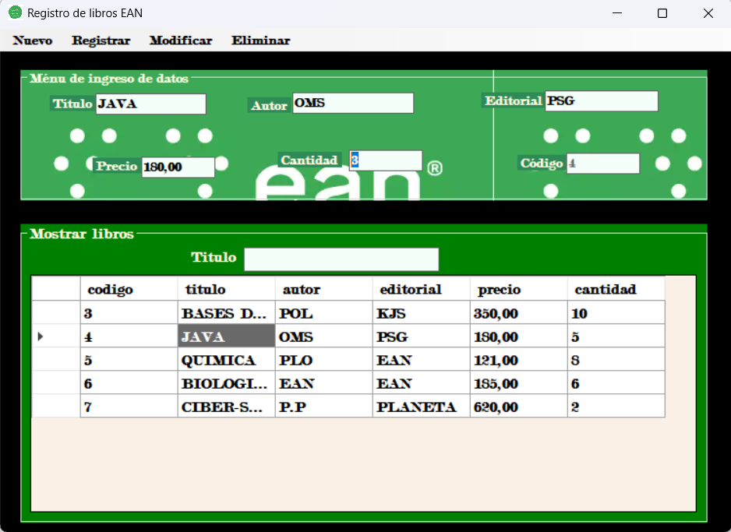

Inputs para modificar el libro

Modificamos la cantidad del libro 'JAVA' a 3.

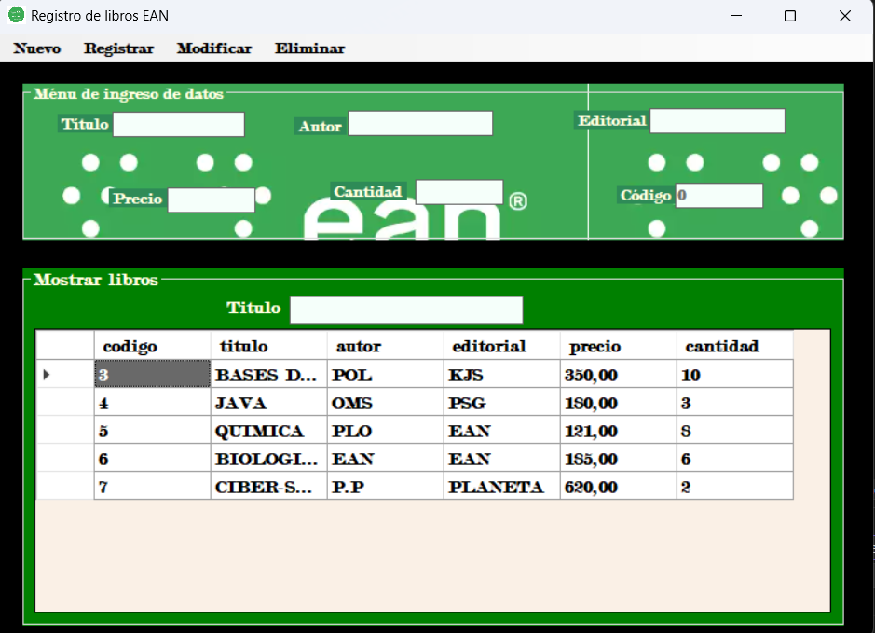

Libro modificado

Y vemos que se efectúa el cambio en la base de datos.

**3. Eliminar libro:**

Selección del libro a eliminar

Seleccionamos el libro que queremos eliminar.

Libro Eliminado

Vemos que se elimina el libro ciber-seguridad

**4. Buscar libro**

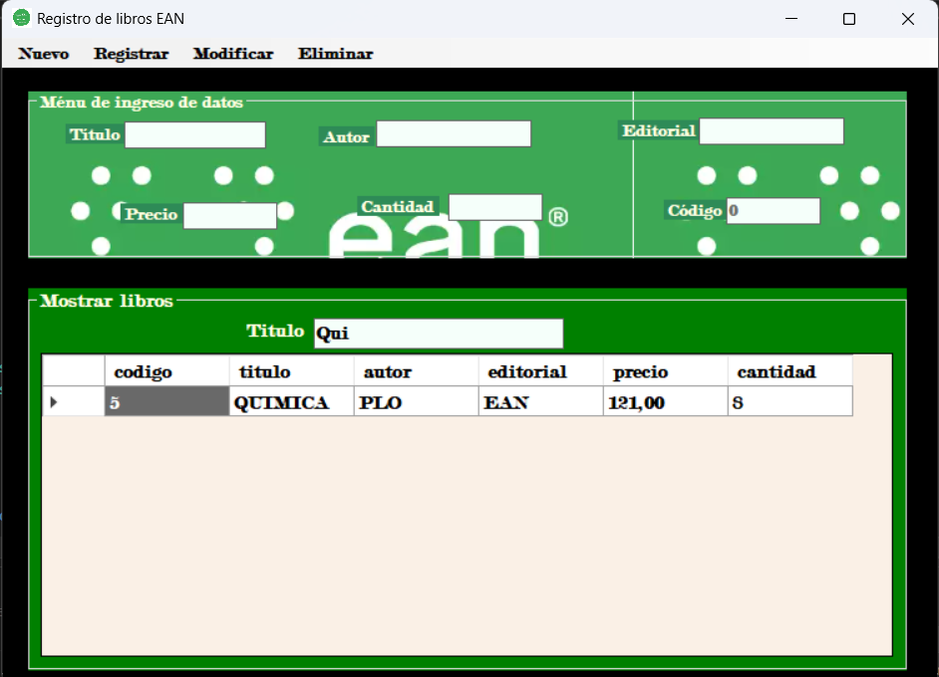

Con solo colocar la primera letra del titulo de un libro, se muestra el libro en la base de datos.